

**REPÚBLICA DE GUINEA**

**ECUATORIAL**

**UNIVERSIDAD NACIONAL DE**

**GUINEA ECUARTORIAL**

**FACULTAD DE CIENCIAS ECONÓMICAS, GESTIÓN Y ADMINISTRACIÓN**

**DEPARTAMENTO DE INFORMÁTICA DE GESTIÓN**

**TRABAJO FIN DE GRADO**

**TÍTULO: DISEÑO E IMPLEMENTACIÓN DE UNA APLICACIÓN WEB PARA LA GESTIÓN DE LA CARPINTERÍA SIXBOKU**

**Autor: Jesús Crispín TOPOLÁ BOÑAHO**

**Tutor: Hakim Pergentino Esimi**





**REPÚBLICA DE GUINEA**

**ECUATORIAL**

**UNIVERSIDAD NACIONAL DE**

**GUINEA ECUARTORIAL**

**FACULTAD DE CIENCIAS ECONÓMICAS, GESTIÓN Y ADMINISTRACIÓN**

**DEPARTAMENTO DE INFORMÁTICA DE GESTIÓN**

**TRABAJO FIN DE GRADO**

**TÍTULO: DISEÑO E IMPLEMENTACIÓN DE UNA APLICACIÓN WEB PARA LA GESTIÓN DE LA CARPINTERÍA SIXBOKU**

**Autor: Jesús Crispín TOPOLÁ BOÑAHO**

**Teléfono: 551 718 822**

**Correo:** [**jesuscrispintopola@gmail.com**](mailto:jesuscrispintopola@gmail.com)

**Tutor: Hakim Pergentino Esimi**

**Teléfono: 551 296 103**

**Correo:** [**perdupri@gamil.com**](mailto:perdupri@gamil.com)

**DEDICATORIA**

Dedico este trabajo con amor y gratitud a mis padres, Cristina Boñaho y Buenaventura Topolá, por su incansable apoyo y sacrificio. También dedico este esfuerzo a mis profesores, quienes me han guiado en este proceso formativo, y a mis amigos por su constante ánimo. En especial, este proyecto es para mis padres, pilares fundamentales de mi vida.

**AGRADECIMIENTOS**

Agradezco a Dios por la fuerza y la salud durante esta etapa. Agradezco a mi tutor Hakim Pergentino por su guía y paciencia. También agradezco a todos aquellos que han aportado de alguna forma para la realización de este trabajo, directa o indirectamente.

INTRODUCCIÓN 1

CAPÍTULO I: PLANTEAMIENTO DEL PROBLEMA 2

1.1 BREVE DEFINICIÓN DEL TEMA DE INVESTIGACIÓN 2

1.2 JUSTIFICACIÓN DEL PROBLEMA 3

1.3 OBJETIVO Y ALCANCE 4

1.3.1 DEFINICIÓN DE OBJETIVOS 4

1.3.2 OBJETIVO GENERAL 4

1.3.3 OBJETIVOS ESPECÍFICOS 4

1.3.4 ALCANCE DEL SISTEMA 5

1.5 METODOLOGÍA DE INVESTIGACIÓN 6

1.5.1 CONCEPTO DE METODOLOGÍA DE INVESTIGACIÓN 6

1.5.2 TIPO DE INVESTIGACIÓN 6

CAPÍTULO II: MARCO TEÓRICO 7

2.1 ANTECEDENTES DEL TEMA DE INVESTIGACIÓN 7

2.2 CONCEPTOS CLAVE DEL TEMA DE INVESTIGACIÓN 8

2.2.1 World Wide Web (WWW) 8

2.2.2 Página Web 9

2.2.3 Sitio Web 9

2.2.4 Aplicación Web 9

2.2.5 PhpMyAdmin 9

2.2.6 XAMPP 9

2.2.7 MySQL 9

2.2.8 SQL 9

2.2.9 Draw.io 9

2.2.10 Visual Studio Code 10

2.2.11 HTML 10

2.2.12 CSS 10

2.2.13 Bootstrap 10

2.2.14 JavaScript 10

2.2.15 jQuery 10

2.2.16 PHP 10

2.2.17 Git 10

2.2.18 GitHub 10

.2.19 Microsoft Office 11

PARTE ESPECÍFICA O ANALÍTICA 12

CAPÍTULO III: SOLUCIÓN DEL PROBLEMA 13

3.1 BREVE HISTORIAL DE LA EMPRESA 13

3.2 ORGANIGRAMA DE LA EMPRESA 15

3.3. CICLO DE VIDA DEL SOFTWARE 17

3.3.1 ESTUDIO PRELIMINAR 17

3.3.2 DOCUMENTACIÓN 17

3.3.3 ORGANIZACIÓN DE DATOS 18

3.3.4 ANÁLISIS 18

3.3.5 DISEÑO 18

3.3.6 PROGRAMACIÓN 18

3.3.7 PRUEBAS 18

3.4 DIAGRAMA DE GANTT 19

3.5. DISEÑO DEL SISTEMA 21

3.5.1. CASOS DE USO 21

3.5.2. DIAGRAMA DE FLUJO DEL SISTEMA 26

3.5.3. FRECUENCIA 26

3.5.4. DISEÑO CONCEPTUAL DE LA BASE DE DATOS 27

3.5.5 DISEÑO LÓGICO DE LA BASE DE DATOS 27

3.5.7 DISEÑO FÍSICO DE LA BASE DE DATOS 28

3.6 TÉCNICAS DE PROGRAMACIÓN, TECNOLOGÍAS Y MÉTODOS UTILIZADOS 37

3.6.1 REQUISITOS DE DISEÑO (PATRONES DE DISEÑO) 38

Creationalpatterns 38

Structuralpatterns 38

Behavioralpatterns 38

Architecturalpatterns 39

3.6.2 TECNOLOGÍAS Y HERRAMIENTAS UTILIZADAS 39

3.6.3 ARQUITECTURA DEL SISTEMA 43

3.6.4 ARQUITECTURA DE LA IMPLEMENTACIÓN 44

3.7 ESTUDIO DE FACTIBILIDAD DEL PROYECTO 45

3.7.1 FACTIBILIDAD TÉCNICA 45

3.7.2 FACTIBILIDAD OPERATIVA 47

3.7.3 FACTIBILIDAD ECONÓMICA 47

3.8 EXPLICAR LOS PROTOTIPOS DE FORMULARIOS 48

3.8.1 VISTA PRINCIPAL SIN CONFIGURACION 48

3.8.2 FORMULARIOS DE CONFIGURACIÓN INICIAL EN PASOS 49

Paso 1: Formulario de configuración de la Empresa 49

Paso 2: Formulario de registro del Primer Empleado 50

Paso 3: Formulario de creación de Usuario del Empleado 50

3.8.2. FORMULARIO DE INICIO DE SESION 51

3.9 FUNCIONES DE LOS INTERFACES DEL SISTEMA O LA RED (GUI) 52

PARTE FINAL 54

CAPÍTULO IV: CONCLUSIONES 54

CAPÍTULO V: RECOMENDACIONES 55

BIBLIOGRAFIA 58

**PARTE GENERAL O TEÓRICA**

# INTRODUCCIÓN

## **CAPÍTULO I: PLANTEAMIENTO DEL PROBLEMA**

### **1.1 BREVE DEFINICIÓN DEL TEMA DE INVESTIGACIÓN**

La presente investigación tiene como objetivo el diseño e implementación de una aplicación web especializada para la gestión integral de una carpintería localizada en un entorno de crecimiento económico y expansión artesanal en Guinea Ecuatorial. El proyecto responde a la necesidad de modernizar los procesos internos del negocio, que actualmente se gestionan de manera manual o a través de herramientas no sistematizadas como registros en papel, WhatsApp Business y hojas de cálculo básicas.

En el diagnóstico inicial realizado mediante observaciones directas y entrevistas informales con el propietario y el personal, se identificaron múltiples deficiencias: registros inconsistentes, pérdida de datos, dificultades para controlar pedidos y tiempos de entrega, ineficiencia en la gestión de inventarios, y escasa trazabilidad de los proyectos ejecutados.

La falta de un sistema de información centralizado no solo ralentiza las operaciones internas, sino que también limita la capacidad de crecimiento comercial de la carpintería, afectando negativamente su competitividad en un mercado local que tiende hacia la profesionalización de servicios artesanales.

Por ello, se propone el desarrollo de una plataforma web modular, intuitiva, segura y escalable, que permita centralizar la gestión de clientes, pedidos, inventarios, servicios y reportes financieros. La solución estará diseñada para mejorar la organización interna, elevar la calidad del servicio, optimizar el uso de recursos y potenciar la capacidad de toma de decisiones estratégicas basada en datos.

### 1.2 JUSTIFICACIÓN DEL PROBLEMA

Actualmente, la carpintería enfrenta varios retos que limitan su desempeño y crecimiento:

* **Desorganización administrativa:** La falta de un sistema formal de registro de pedidos, clientes e inventarios genera errores frecuentes, pérdidas de información y dificultades para coordinar el trabajo de los operarios.
* **Baja eficiencia operativa:** El tiempo dedicado a tareas administrativas y de búsqueda de información es excesivo, lo que impacta negativamente en la productividad general del negocio.
* **Limitaciones en la atención al cliente:** Sin una herramienta que permita gestionar los pedidos y hacer seguimiento a los proyectos, resulta complejo brindar un servicio rápido, organizado y personalizado.
* **Escasa capacidad de análisis:** La ausencia de reportes detallados impide evaluar el desempeño del negocio, identificar tendencias de consumo o planificar de manera efectiva la producción y las ventas.
* **Pérdida de oportunidades de expansión:** La imposibilidad de demostrar profesionalismo y control operativo limita la captación de nuevos clientes y alianzas estratégicas.

La **implementación de una aplicación web de gestión** permitirá superar estas limitaciones, proporcionando beneficios como:

* **Optimización de procesos:** Automatización de tareas administrativas repetitivas, liberando tiempo para actividades de mayor valor agregado.
* **Seguridad de la información:** Centralización y respaldo de todos los datos relevantes, minimizando riesgos de pérdida o daño de información crítica.
* **Trazabilidad y control:** Registro histórico de cada pedido, servicio y cliente, lo que permitirá un mejor seguimiento y control de calidad.
* **Accesibilidad remota:** Disponibilidad de la información desde cualquier dispositivo conectado a internet, facilitando la gestión en movimiento.
* **Mejora de la imagen corporativa:** La implementación de herramientas tecnológicas fortalecerá la percepción del negocio como un proveedor confiable, moderno y competitivo.

Finalmente, en un contexto donde la digitalización se ha convertido en un requisito básico para la supervivencia y el crecimiento empresarial, este proyecto no solo dará respuesta a las necesidades operativas actuales, sino que también posicionará a la carpintería para aprovechar nuevas oportunidades de negocio en el futuro.

### 1.3 OBJETIVO Y ALCANCE

### 1.3.1 DEFINICIÓN DE OBJETIVOS

En el ámbito de la investigación y del desarrollo de software, los **objetivos** representan enunciados claros, precisos y medibles que orientan el trabajo hacia el logro de un resultado deseado. Su función es guiar las acciones, delimitar los esfuerzos y establecer parámetros para evaluar el éxito del proyecto. Según la literatura académica, los objetivos bien formulados deben ser específicos, medibles, alcanzables, relevantes y delimitados en el tiempo (criterios SMART).

En este proyecto, los objetivos surgen como respuesta directa a las necesidades detectadas en la carpintería objeto de estudio, orientando cada fase de diseño e implementación hacia la solución de los problemas identificados.

### 1.3.2 OBJETIVO GENERAL

Crear una aplicación web de gestión para una carpintería.

### 1.3.3 OBJETIVOS ESPECÍFICOS

* **Automatizar** la gestión de productos y servicios ofrecidos por la carpintería.
* **Controlar** el flujo de trabajo en proyectos personalizados, desde la solicitud hasta la entrega.
* **Registrar** compras a proveedores y su impacto en el inventario de materiales.
* **Administrar** la información de clientes, empleados y usuarios del sistema.
* **Gestionar** ventas de productos y servicios, incluyendo métodos de pago y detalles de transacción.
* **Supervisar** el inventario de materiales y productos en tiempo real.
* **Configurar** datos empresariales clave como identidad corporativa e impuestos.
* **Proteger** el sistema mediante control de accesos basado en roles.

### 1.3.4 ALCANCE DEL SISTEMA

La aplicación web será desarrollada siguiendo una arquitectura cliente-servidor moderna, utilizando tecnologías de programación robustas y ampliamente soportadas: HTML5, CSS3, JavaScript (con librerías modernas), PHP (versión actualizada) y MySQL como sistema de gestión de bases de datos

#### 1.3.4.1 MÓDULOS IMPLEMENTADOS

**1. Clientes**

* Acceder, mediante una clave de acceso.
* Registrar notificaciones.
* Consultar, el historial de pedidos realizados.

**2. Empleados**

* Acceder, mediante una clave de acceso.
* Consultar, orden de trabajo.
* Actualizar, estado de orden de trabajo.

**3. Administrador**

* Crear, editar, asignar roles y dar permisos a usuarios.
* Gestionar operaciones contables.
* Generar reportes.

### 1.5 METODOLOGÍA DE INVESTIGACIÓN

### 1.5.1 CONCEPTO DE METODOLOGÍA DE INVESTIGACIÓN

La metodología de investigación constituye el conjunto ordenado de procedimientos que permiten abordar de manera científica y sistemática el problema planteado. En el presente estudio, orientado al diseño e implementación de una aplicación web para la gestión de una carpintería, la metodología elegida busca garantizar la recolección de datos relevantes, el análisis riguroso de la situación actual, y la propuesta de una solución tecnológica eficiente y adaptada a las necesidades del negocio.

El enfoque metodológico adoptado considera las características particulares del entorno de la carpintería, asegurando que los resultados obtenidos sean aplicables y aporten mejoras significativas en su operatividad y gestión comercial.

### 1.5.2 TIPO DE INVESTIGACIÓN

Este estudio corresponde a una investigación **de campo**, **aplicada** y de **enfoque cualitativo**.

* **Investigación de campo**: Se realiza directamente en el ambiente donde se desarrolla la actividad de la carpintería, permitiendo observar de manera directa los procesos administrativos, operativos y comerciales que se desean optimizar.
* **Investigación aplicada**: Busca resolver problemas específicos detectados en la carpintería mediante el desarrollo de una solución tecnológica que modernice su gestión interna.
* **Enfoque cualitativo**: Se orienta a la comprensión de dinámicas internas, experiencias del personal y necesidades del negocio, utilizando técnicas como entrevistas, observaciones y análisis de documentos internos.

## CAPÍTULO II: MARCO TEÓRICO

### **2.1 ANTECEDENTES DEL TEMA DE INVESTIGACIÓN**

En el marco de una revisión bibliográfica exhaustiva de investigaciones, proyectos y soluciones tecnológicas aplicadas al sector de la carpintería, se evidencia que la adopción de sistemas de gestión integrales constituye actualmente un factor estratégico para el fortalecimiento y la competitividad de los talleres y empresas de carpintería en el mercado.

Históricamente, el sector de la carpintería ha operado mediante procesos manuales, caracterizados por una administración informal de pedidos, clientes, inventarios y servicios. Sin embargo, las nuevas exigencias de eficiencia, trazabilidad y calidad impulsadas por un mercado cada vez más competitivo, han generado una creciente necesidad de modernización mediante soluciones digitales específicas para esta actividad.

Diversos estudios y desarrollos recientes destacan la importancia de diseñar sistemas de información adaptados a las particularidades operativas de las carpinterías, permitiendo no solo una mejor gestión interna, sino también una visión estratégica de los recursos, servicios y oportunidades de expansión del negocio.

Entre los antecedentes relevantes se destacan:

* **Sistema de Gestión de Pedidos y Producción para una Carpintería Artesanal en Arequipa, Perú (2020)**: Proyecto orientado a la digitalización de pedidos personalizados, control de la producción en talleres, administración del inventario de insumos y optimización de los tiempos de entrega. El sistema contribuyó a incrementar la productividad y mejorar la satisfacción de los clientes.
* **Aplicación Web para la Gestión de Inventarios y Ventas en una Carpintería de Muebles en Bogotá, Colombia (2021)**: Desarrollo de una plataforma basada en tecnologías web que permitió a la carpintería administrar de forma centralizada su stock de materias primas, productos terminados y registro de ventas. Además, introdujo funcionalidades de alertas automáticas para la reposición de materiales críticos.
* **Sistema Modular de Gestión Integral para Carpinterías de Obras (Universidad de Valencia, España, 2019)**: Propuesta de un sistema de gestión integral que abarca todo el flujo de operaciones de una carpintería: captación de clientes, elaboración de presupuestos dinámicos, gestión de pedidos, asignación de tareas, control de la producción, costos y logística de entrega.

Estos antecedentes reafirman que la implementación de plataformas digitales específicas en carpinterías no solo mejora la eficiencia operativa, sino que también facilita la toma de decisiones basadas en datos reales, mejora la experiencia del cliente y sienta las bases para procesos de expansión y modernización sostenibles.

El presente proyecto de investigación se alinea con esta tendencia global de transformación digital, proponiendo el diseño e implementación de una **aplicación web robusta, escalable y adaptada a las necesidades particulares de una carpintería**, abordando de manera integrada la gestión de clientes, pedidos, inventarios, servicios, usuarios, reportes y configuración administrativa, con visión a futuro para incorporar funcionalidades avanzadas que potencien el crecimiento y la competitividad del negocio.

### 2.2 CONCEPTOS CLAVE DEL TEMA DE INVESTIGACIÓN

Los fundamentos teóricos representan los conocimientos, conceptos y herramientas tecnológicas que sustentan el desarrollo de este proyecto. El diseño e implementación de un sistema de gestión para una carpintería requiere integrar teorías de gestión empresarial con tecnologías de desarrollo web.

### 2.2.1 World Wide Web (WWW)

Según Wikipedia, la World Wide Web es un sistema interconectado de documentos de hipertexto accesibles a través de Internet mediante navegadores como Chrome o Firefox.

### 2.2.2 Página Web

Una página web es un documento digital que puede contener texto, imágenes, sonido, videos e hipervínculos, accesible desde navegadores web.

### 2.2.3 Sitio Web

Un sitio web es un conjunto organizado de páginas web que comparten un dominio y ofrecen contenido o servicios relacionados.

### 2.2.4 Aplicación Web

Una aplicación web es un software que los usuarios pueden utilizar accediendo a un servidor mediante un navegador, sin necesidad de instalar aplicaciones locales. (AWS, 2024)

### 2.2.5 PhpMyAdmin

PhpMyAdmin es una herramienta en PHP que facilita la administración de bases de datos MySQL a través de interfaces web intuitivas. (Arsys, 2024)

### 2.2.6 XAMPP

XAMPP es un paquete de software libre que incluye Apache, MySQL, PHP y Perl, útil para montar servidores locales de desarrollo. (Wikipedia, 2024)

### 2.2.7 MySQL

MySQL es un sistema de gestión de bases de datos relacional de código abierto, ideal para almacenar datos de clientes, pedidos e inventarios de una carpintería. (Hubspot, 2024)

### 2.2.8 SQL

SQL es el lenguaje utilizado para definir, consultar y manipular bases de datos relacionales.

### 2.2.9 Draw.io

**draw.io** (ahora llamado **diagrams.net**) es una herramienta gratuita y en línea para crear diagramas de flujo, mapas mentales, organigramas, diagramas UML y otros tipos de esquemas visuales, con opción de guardado local o en la nube.

### 2.2.10 Visual Studio Code

Visual Studio Code es un editor de código fuente multiplataforma que facilita el desarrollo de aplicaciones web mediante extensiones y herramientas integradas.

### 2.2.11 HTML

HTML es el lenguaje de marcado que estructura el contenido de las páginas web.

### 2.2.12 CSS

CSS permite definir la apariencia y diseño visual de los elementos HTML, logrando interfaces atractivas y usables.

### 2.2.13 Bootstrap

Bootstrap es un framework que facilita el diseño responsivo de aplicaciones web, asegurando compatibilidad con diferentes dispositivos.

### 2.2.14 JavaScript

JavaScript es un lenguaje de programación esencial para crear funcionalidades dinámicas e interactivas en las páginas web.

### 2.2.15 jQuery

jQuery es una biblioteca de JavaScript que simplifica la manipulación del DOM y la gestión de eventos en el navegador.

### 2.2.16 PHP

PHP es un lenguaje de programación del lado del servidor utilizado para construir la lógica funcional de aplicaciones web dinámicas.

### 2.2.17 Git

Es un sistema de control de versiones distribuido, creado por Linus Torvalds en 2005, que permite registrar y gestionar los cambios realizados en archivos de un proyecto, especialmente en el desarrollo de software.

### 2.2.18 GitHub

Es una plataforma web basada en Git que permite alojar repositorios, facilitar el trabajo colaborativo y gestionar proyectos de desarrollo. Además de las funciones básicas de Git, GitHub ofrece herramientas de revisión de código, seguimiento de errores, integración continua y control de versiones en la nube, lo que lo convierte en un entorno esencial para el desarrollo moderno de software.

### .2.19 Microsoft Office

Microsoft Office proporciona herramientas como Word, Excel y PowerPoint, que apoyan la gestión documental y la elaboración de reportes administrativos.

# PARTE ESPECÍFICA O ANALÍTICA

## CAPÍTULO III: SOLUCIÓN DEL PROBLEMA

### 3.1 BREVE HISTORIAL DE LA EMPRESA

La carpintería objeto de este estudio representa un ejemplo real de emprendimiento progresivo en el sector artesanal de Guinea Ecuatorial. Su origen se remonta a la iniciativa personal de su fundador, quien, tras culminar una extensa formación práctica en un taller tradicional de la ciudad de Malabo, decidió emprender su propio camino profesional.

A lo largo de su periodo de aprendizaje, el propietario no solo adquirió competencias técnicas en la manipulación de la madera y en la construcción de mobiliario, sino también valores fundamentales como la disciplina, la responsabilidad y el compromiso con la calidad, principios que marcarían la filosofía de su futuro negocio.

Con recursos limitados, pero con una firme convicción de superación, el fundador instaló su primer taller de carpintería en un espacio anexo a su vivienda, ubicada en el barrio de Ela-Nguema, en Malabo. Esta ubicación, aunque modesta, fue suficiente para iniciar sus actividades, ofreciendo servicios principalmente a familiares, amigos y vecinos de la comunidad. Durante esta etapa inicial, el volumen de trabajo era reducido, dependiendo en gran medida de la recomendación boca a boca, tan característica en los pequeños negocios locales.

A pesar de las limitaciones, el talento, la creatividad y el perfeccionismo del carpintero comenzaron a distinguir sus proyectos en el ámbito local. Cada pieza realizada no solo cumplía su función práctica, sino que reflejaba un acabado cuidado y un diseño personalizado, lo cual fue cimentando una creciente confianza en su trabajo. Así, de manera paulatina, el taller empezó a atraer a nuevos clientes que valoraban tanto la calidad como el trato personalizado.

El crecimiento progresivo de la demanda de sus servicios obligó al emprendedor a buscar un espacio más amplio y adecuado para su actividad. Fue entonces cuando trasladó su taller al Barrio Pérez, una zona de Malabo de mayor actividad comercial, donde pudo ampliar significativamente su capacidad operativa. Este cambio de ubicación marcó un hito importante en el desarrollo de la carpintería.

En su nueva sede, el fundador apostó por modernizar su infraestructura, invirtiendo en maquinaria de carpintería avanzada, herramientas eléctricas de precisión y sistemas de mejora de la producción. Este proceso de tecnificación permitió optimizar los tiempos de fabricación, aumentar la diversidad de productos ofrecidos y mejorar los estándares de calidad, lo que consolidó aún más su posición en el mercado local.

Con el incremento de la carga de trabajo y el afianzamiento de una clientela estable, se hizo necesaria la contratación de mano de obra adicional. El taller incorporó progresivamente carpinteros auxiliares, técnicos en acabado y personal de apoyo administrativo, transformándose así en una pequeña empresa artesanal estructurada, capaz de asumir proyectos de mayor envergadura.

Actualmente, la carpintería se presenta como un negocio en crecimiento, comprometido con la innovación continua, la formación constante de su equipo humano y la satisfacción plena de sus clientes. Su trayectoria ejemplifica cómo, mediante el esfuerzo, la pasión por el oficio y la adaptación tecnologíca, es posible transformar un pequeño taller doméstico en una empresa sólida y respetada dentro del competitivo mercado de la carpintería en Malabo.

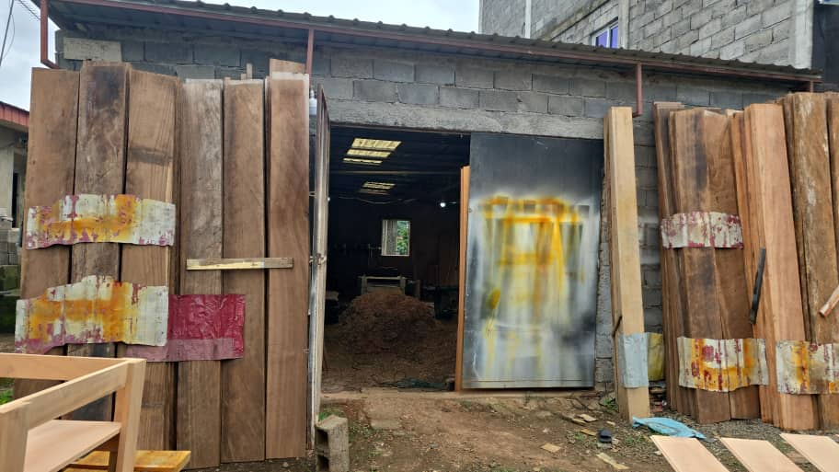

FIGURA 1. CARPINTERÍA SIXBOKU

*FUENTE: PROPIA*

### 3.2 ORGANIGRAMA DE LA EMPRESA

Un organigrama es la representación gráfica de la estructura de una empresa o cualquier otra organización, donde se reflejan las diferentes áreas de trabajo, los niveles jerárquicos y las líneas de autoridad y responsabilidad.

En el caso de la carpintería objeto de este estudio, la estructura organizativa se ha diseñado para optimizar el flujo de trabajo, garantizar una adecuada supervisión de las actividades productivas y administrativas, y favorecer el crecimiento sostenido de la empresa.

Dado el tamaño y las necesidades operativas actuales de la carpintería, la organización se estructura de la siguiente manera:

* **Gerente General**: Es el fundador y propietario del taller, responsable de la dirección estratégica, la toma de decisiones principales y la supervisión general de todas las actividades.
* **Departamento de Producción**: Encargado de la fabricación de los productos de carpintería, bajo la supervisión de un **jefe de Producción**, que coordina a los **Oficiales Carpinteros** y **Ayudantes de Taller**.
* **Departamento de Diseño y Proyectos**: responsable del desarrollo de propuestas personalizadas para los clientes, elaboración de planos, diseños en 3D y asesoramiento técnico.
* **Departamento Comercial y Atención al Cliente**: Encargado de la gestión de clientes, presupuestos, ventas, marketing y promoción de los productos y servicios.
* **Departamento Administrativo y Financiero**: Administra los recursos económicos, gestiona la contabilidad, las compras de materiales y el control de inventarios.

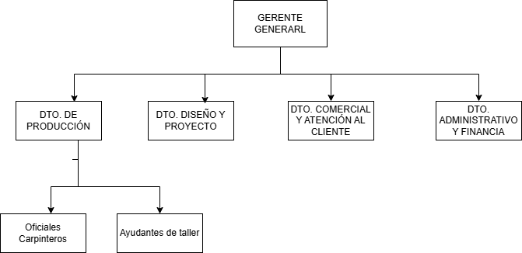

***FIGURA 2. ORGANIGRAMA FUNCIONAL DE LA ENTIDAD***

*FUENTE: PROPIA*

### 3.3. CICLO DE VIDA DEL SOFTWARE

El ciclo de vida del desarrollo de software contempla las fases necesarias para validar el correcto desarrollo de un sistema, garantizando que este cumpla con los requisitos definidos, aplicando metodologías que permitan verificar que los procedimientos empleados son apropiados para la calidad, el coste y los plazos de entrega previstos.

En el contexto de la presente investigación, donde se diseña e implementa una **aplicación web para la gestión de una carpintería**, se ha optado por emplear el modelo de **ciclo de vida en cascada**. Este enfoque, de naturaleza secuencial y lineal, permite avanzar de forma estructurada a través de fases bien definidas, donde cada etapa depende de la finalización satisfactoria de la anterior.

El **modelo en cascada**, propuesto originalmente por **Winston W. Royce**, destaca por su claridad metodológica, ya que facilita la detección temprana de errores y reduce el coste de corrección durante fases avanzadas del proyecto, lo que resulta esencial en entornos donde la calidad del producto final es un factor determinante, como es el caso del sistema de gestión para una carpintería.

Las fases contempladas en el ciclo de vida aplicado son las siguientes:

### 3.3.1 ESTUDIO PRELIMINAR

Se llevó a cabo un análisis inicial del entorno de trabajo de la carpintería, situada en el barrio Pérez de Malabo, República de Guinea Ecuatorial. Esta fase permitió identificar las necesidades fundamentales del negocio, las carencias de gestión existentes y los objetivos del nuevo sistema informático.

### 3.3.2 DOCUMENTACIÓN

Se procedió a recopilar, registrar y organizar toda la información obtenida durante el estudio preliminar, incluyendo los procesos actuales, flujos de trabajo, estructura organizativa, tipos de productos fabricados, relación con clientes y proveedores, así como la dinámica interna de la carpintería.

### 3.3.3 ORGANIZACIÓN DE DATOS

Toda la información documentada fue clasificada y estructurada para facilitar su posterior análisis. Se organizaron los datos referentes a inventarios, pedidos, ventas, servicios personalizados, cuentas por cobrar y facturación.

### 3.3.4 ANÁLISIS

En esta etapa se definieron los requerimientos funcionales y no funcionales del sistema. Se elaboró un estudio de viabilidad técnica, económica y operativa para validar la factibilidad del proyecto de implementación de una aplicación web de gestión de carpintería.

### 3.3.5 DISEÑO

Se diseñó la arquitectura del sistema, la base de datos y las interfaces de usuario. También se definieron los módulos principales como la gestión de productos, clientes, pedidos, facturación, inventarios y reportes. Se utilizó Figma para el prototipado de interfaces y MySQL para el diseño de la estructura de la base de datos.

### 3.3.6 PROGRAMACIÓN

En esta fase se codificó el sistema utilizando tecnologías como PHP, MySQL, JavaScript, HTML5, CSS3 y el framework Bootstrap 5. Se aplicaron buenas prácticas de programación para garantizar la escalabilidad, seguridad y rendimiento del sistema.

### 3.3.7 PRUEBAS

Finalmente, se realizaron pruebas unitarias, de integración y funcionales. Estas pruebas aseguraron que cada componente del sistema funcionara correctamente de forma individual y conjunta, garantizando así la calidad del producto final entregado a la carpintería.

Diagrama del Ciclo de Vida (Cascada Incremental)

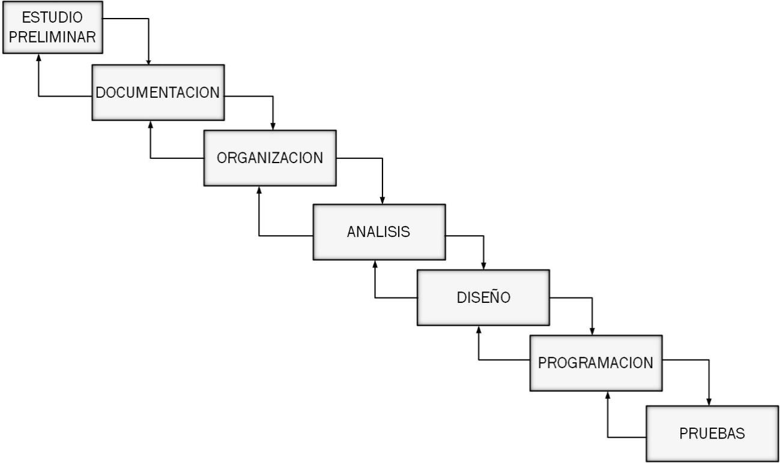

***FIGURA 3 CICLO DE VIDA DE SOFTWARE***

*FUENTE: PROPIA*

### 3.4 DIAGRAMA DE GANTT

La planificación constituye un pilar esencial en el desarrollo de cualquier tipo de proyecto, particularmente en el ámbito del software, donde una estimación deficiente del tiempo o una planificación inadecuada representan factores críticos de fracaso. Estos pueden originarse tanto por complicaciones técnicas inherentes al desarrollo como por una comunicación deficiente con el cliente.

El presente proyecto tiene como fecha de inicio el **12 de febrero de 2025** y su culminación está prevista para el **12 de mayo de 2025**, fecha en la cual se dará por concluido el trabajo tras su correspondiente presentación en las predefensas.

Para el control y monitoreo de las actividades se empleará un **diagrama de Gantt**, herramienta gráfica de planificación que permite representar visualmente la duración estimada de cada una de las tareas contempladas en el cronograma del proyecto. Dado que se adopta un **modelo de ciclo de vida en cascada**, resulta indispensable completar cada etapa para proceder con la siguiente, garantizando así una secuencia lógica y ordenada del desarrollo.

Tal como se indicó en secciones anteriores, el proyecto se estructura en **siete fases** claramente diferenciadas:

1. **Estudio preliminar:** Se realiza un análisis del entorno de trabajo con el propósito de recabar toda la información relevante para la correcta formulación del proyecto.
2. **Documentación:** Se procede a la elaboración detallada de toda la documentación relacionada, desde la información inicial hasta los resultados obtenidos.
3. **Organización:** Se sistematiza y clasifica la información recopilada para facilitar su estudio y comprensión.
4. **Análisis:** Con base en los datos organizados, se efectúa un estudio de viabilidad, evaluando los aspectos técnicos, operativos y económicos del proyecto.
5. **Diseño:** Se desarrolla el prototipo funcional del sistema, estableciendo su estructura y comportamiento general.
6. **Programación:** Se lleva a cabo la codificación del sistema conforme al diseño establecido, utilizando las tecnologías y lenguajes seleccionados.
7. **Pruebas:** Finalmente, se somete el sistema a pruebas para verificar su funcionamiento y corregir posibles errores, asegurando así su calidad y confiabilidad.

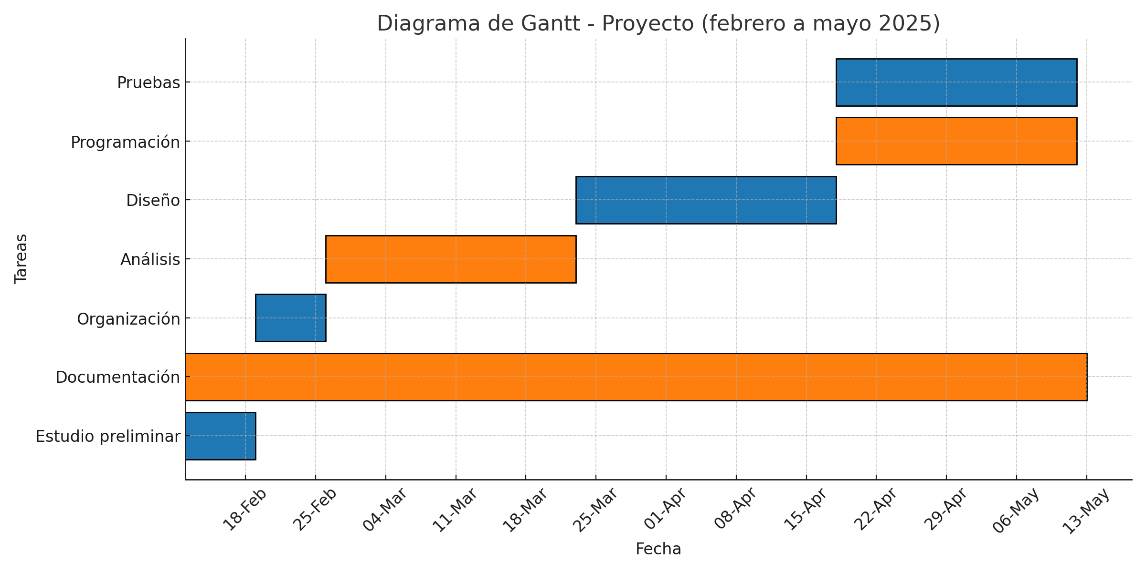

***FIGURA 4 DIAGRAMA DE GANTT***

*FUENTE: PROPIA*

### 3.5. DISEÑO DEL SISTEMA

### 3.5.1. CASOS DE USO

Dentro del proceso de diseño de sistemas, los **casos de uso** constituyen una herramienta fundamental para describir de manera clara y estructurada las diferentes interacciones que pueden producirse entre los usuarios y el sistema.

Un caso de uso representa una secuencia de acciones realizadas por uno o varios actores con el objetivo de alcanzar un resultado específico dentro del sistema.

En este contexto, se entiende por **actor** cualquier persona, sistema o entidad externa que se comunica con la aplicación para realizar una acción o recibir una respuesta.

La representación gráfica de los casos de uso permite comprender de manera visual y accesible el comportamiento funcional esperado del sistema, facilitando tanto su diseño como su posterior implementación.

Para el desarrollo de la **aplicación web destinada a la gestión de la carpintería**, se han identificado los siguientes actores principales:

* **Administrador:**  
   Encargado de la gestión integral del sistema. Sus funciones incluyen la administración de usuarios, la configuración de parámetros generales y la supervisión de las operaciones internas.
* **Empleado:**  
   Responsable de la operativa diaria, tales como el registro de pedidos, la actualización de inventarios, el seguimiento de proyectos en curso y la gestión de la información de los clientes.
* **Cliente:**  
   Usuario externo que interactúa con el sistema para realizar solicitudes de productos o servicios, así como para consultar el estado de sus pedidos.

Los principales **casos de uso** que estructuran las funcionalidades del sistema son los siguientes:

* Registrar y gestionar nuevos clientes.
* Crear, editar y hacer el seguimiento de pedidos de carpintería.
* Controlar y actualizar inventarios de materiales y productos terminados.
* Gestionar los procesos de facturación y cobro.
* Generar informes periódicos sobre ventas, producción y desempeño.
* Administrar usuarios y gestionar sus respectivos roles y permisos.
* Permitir a los clientes consultar en línea el estado de sus pedidos.

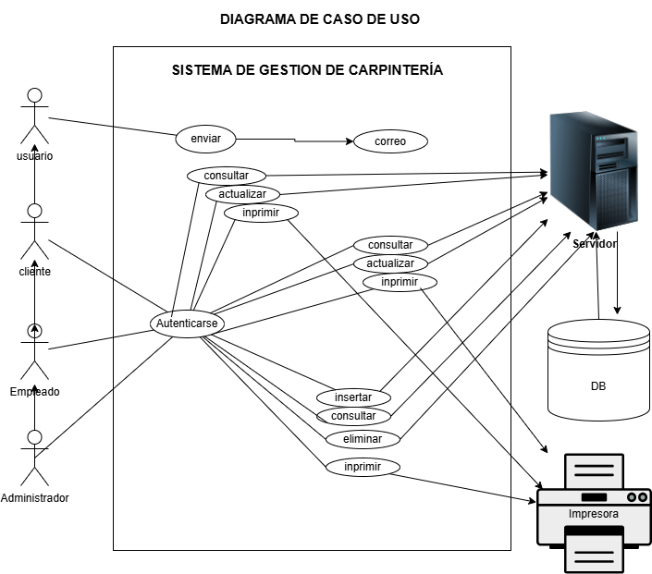

***FIGURA 5 DIAGRAMA DE CASO DE USO***

*FUENTE: PROPIA*

El primer diagrama representa los casos de uso que tiene el administrador y que son exclusivos del mismo, cabe recalcar que este actor puede manipular el resto de casos de usos de los otros actores

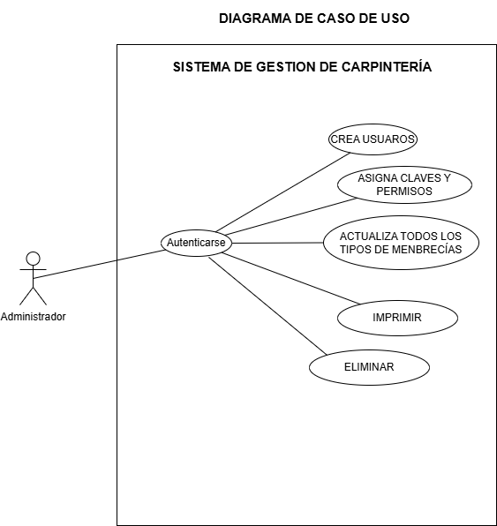

***FIGURA 6 DIAGRAMA DE CASO DE USO AMINISTRADOR***

*FUENTE: PROPIA*

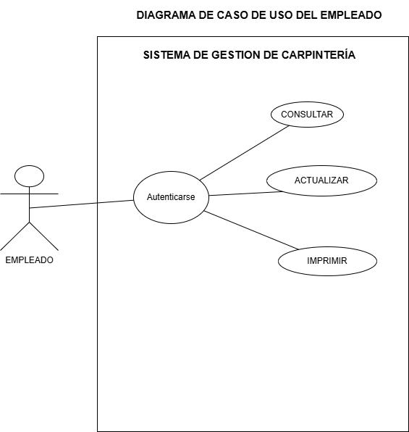

***FIGURA 7: DIAGRAMA DE CASO DE USO EMPLEADO***

*FUENTE: PROPIA*

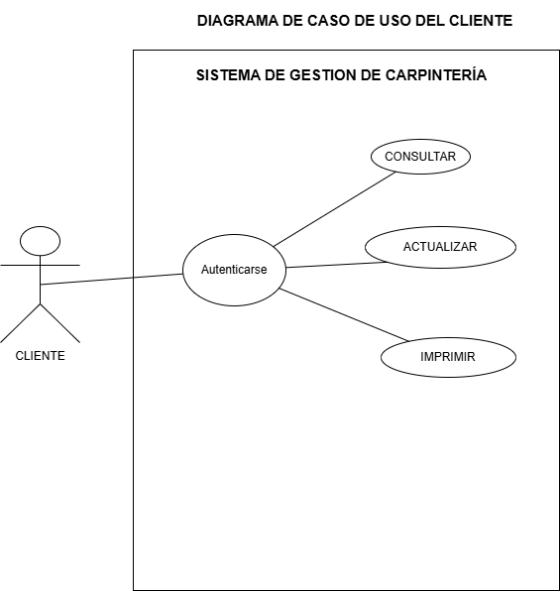

***FIGURA 8: DIAGRAMA DE CASO USO DE CLIENTE***

*FUENTE: PROPIA*

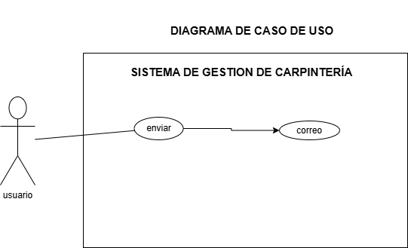

***FIGURA 9: DIAGRAMA DE CASO DE USO***

*FUENTE: PROPIA*

### 3.5.2. DIAGRAMA DE FLUJO DEL SISTEMA

El **diagrama de flujo** es una representación gráfica de la secuencia lógica de operaciones o procesos que sigue un sistema para llevar a cabo una tarea específica. Utiliza símbolos estandarizados para mostrar el flujo de información, decisiones y acciones, proporcionando una visión clara y sencilla del funcionamiento interno del sistema.

En el caso del proyecto **Diseño e Implementación de una Aplicación Web para la Gestión de una Carpintería**, el diagrama de flujo ayuda a visualizar las principales actividades que realiza un usuario desde el acceso a la plataforma hasta la gestión de pedidos, inventarios o facturación.

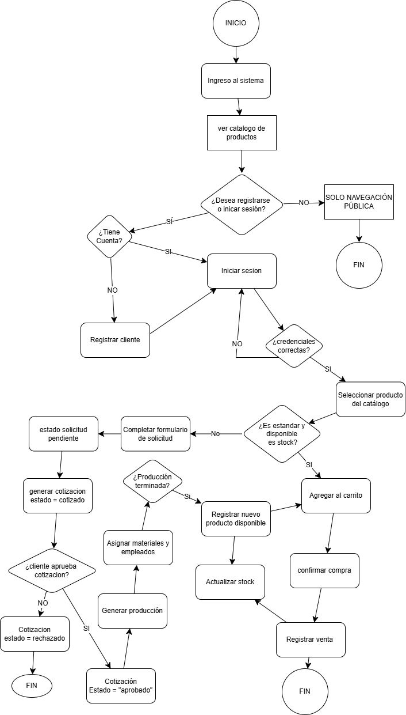

***FIGURA 10: DIAGRAMA DE FLUJO***

*FUENTE: PROPIA*

### 3.5.4. DISEÑO CONCEPTUAL DE LA BASE DE DATOS

El **diseño conceptual de la base de datos** constituye una etapa crucial en el desarrollo de sistemas de información, ya que permite estructurar los datos de forma lógica e independiente de cualquier modelo físico o tecnología específica.

Su principal objetivo es identificar, organizar y representar las entidades relevantes del sistema, sus atributos y las relaciones existentes entre ellas, proporcionando una visión clara y coherente que sirva de base para posteriores etapas de diseño lógico e implementación física.

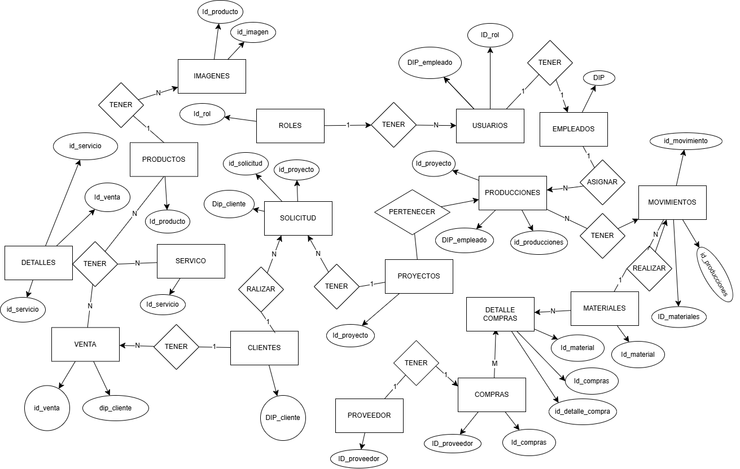

***FIGURA 12: DISEÑO CONCEPTUAL DE LA BASE DE DATOS***

*FUENTE: PROPIA*

### 3.5.5 DISEÑO LÓGICO DE LA BASE DE DATOS

El **diseño lógico de la base de datos** constituye una fase intermedia en el proceso de construcción de sistemas de información, en la que se traduce el modelo conceptual a un modelo estructurado que pueda implementarse en un sistema de gestión de bases de datos relacional (SGBDR).

Esta etapa toma como punto de partida el diseño conceptual —donde se han definido las entidades, atributos y relaciones— y transforma esa información en un esquema relacional formal, respetando las reglas de normalización para garantizar la integridad y eficiencia de los datos.

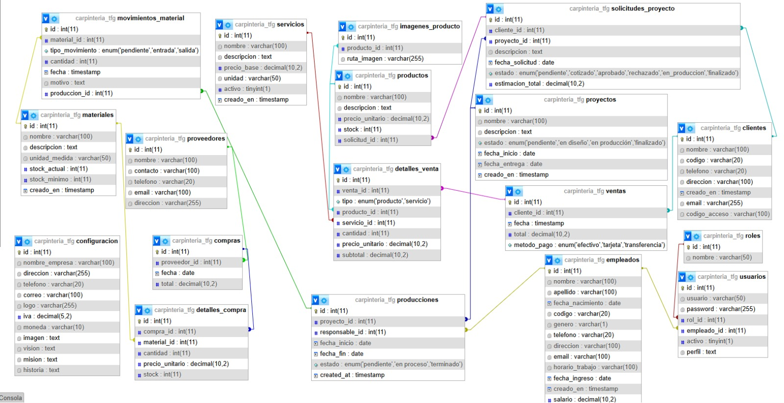

***FIGURA 13: DISEÑO LÓGICO DE LA BASE DE DATOS***

*FUENTE: PROPIA*

### 3.5.7 DISEÑO FÍSICO DE LA BASE DE DATOS

El diseño físico de la base de datos es una etapa crucial en el desarrollo de un sistema de información, ya que se encarga de transformar el modelo lógico en estructuras reales que se implementarán directamente en el gestor de base de datos.

Su objetivo principal es optimizar el rendimiento, garantizar la integridad de los datos y evitar redundancias o repeticiones innecesarias de información.  
Durante esta fase, las entidades definidas en el diseño conceptual se convierten en tablas, los atributos en columnas y cada instancia de una entidad en una fila o registro.

|  |  |  |  |  |
| --- | --- | --- | --- | --- |
| ROLES | | | | |
| NOMBRE | TIPO | LONGITUD | NULO | DESCRIPCIÓN |
| id | Integer | 11 | No | Clave primaria |
| nombre | Varchar | 50 | No | Nombre que tendrá el rol en el sistema |

***TABLA 1: ROLES***

|  |  |  |  |  |
| --- | --- | --- | --- | --- |
| EMPLEADOS | | | | |
| NOMBRE | TIPO | LONGITUD | NULO | DESCRIPCIÓN |
| id | Integer | 11 | No | Clave primaria |
| Horario_trabajo | varchar | 100 | No | El horario de trabajo del empleado |
| nombre | Varchar | 100 | No | Nombre del personal |
| Apellido | Varchar | 100 | No | Apellidos del personal |
| Código | Varchar | 20 | No | Condigo que identifique al empleado en el ministerio |
| Género | Varchar | 1 | No | el genero del empleado |
| Teléfono | Varchar | 20 | No | El contacto del empleado |
| Dirección | Varchar | 250 | No | La residencia del empleado |
| email | Varchar | 100 |  | La dirección de correo electrónico del empleado |
| Fecha_nacimiento | Date |  | No | La fecha de nacimiento del empleado |
| Fecha_ingreso | Date |  | No | La fecha de registro del empleado en la empresa |
| Creado_en | Timestamp |  | No | Fecha de registro del empleado en el sistema |

***TABLA 2: EMPLEADOS***

|  |  |  |  |  |
| --- | --- | --- | --- | --- |
| USUARIOS | | | | |
| NOMBRE | TIPO | LONGITUD | NULO | DESCRIPCIÓN |
| id | Integer | 11 | No | Clave primaria |
| Usuario | Varchar | 50 | No | Nombre que tendrá el rol en el sistema |
| password | Varchar | 255 | No | Contraseña que usará el usuario par loguearse |
| Rol_id | integer | 11 |  | Clave foránea del rol del usuario en el sistema |
| Empleado_id | integer | 11 |  | Clave foránea del empleado con ese usuario |
| activo | boolean |  | No | Maneja las restricciones del usuario en el sistema |

***TABLA 3: USUARIOS***

|  |  |  |  |  |
| --- | --- | --- | --- | --- |
| CLIENTES | | | | |
| NOMBRE | TIPO | LONGITUD | NULO | DESCRIPCIÓN |
| id | Integer | 11 | No | Clave primaria |
| nombre | Varchar | 50 | No | Nombre que tendrá el rol en el sistema |
| Código | Varchar | 20 | No | Condigo que identifique al cliente en el ministerio |
| usuario | Varchar | 50 | No | Usuario del cliente en le sistema |
| password | varchar | 255 | No | La contraseña con la que se logueará el cliente |
| Teléfono | varchar | 20 | No | El teléfono del cliente |
| Dirección | varchar | 100 | No | La dirección del cliente o residencia |
| Creado_en | Date |  | No | Fecha de registro del cliente en el sistema |

***TABLA 4: CLIENTES***

|  |  |  |  |  |
| --- | --- | --- | --- | --- |
| PROYECTOS | | | | |
| NOMBRE | TIPO | LONGITUD | NULO | DESCRIPCIÓN |
| id | Integer | 11 | No | Clave primaria |
| Cliente_id | Integer | 11 | No | Clave foránea |
| nombre | Varchar | 100 | No | Nombre del proyecto |
| Descripción | Text |  |  | Descripción detallada del proyecto |
| Estado | Enum |  | No | Estado del proyecto |
| Fecha_inicio | Date |  | No | Fecha de inicio del proyecto |
| Fecha_entrega | Date |  |  | Fecha estimada de entrega |
| Creado_en | Timestamp |  |  | Fecha de creación del proyecto |

***TABLA 5: PROYECTOS***

|  |  |  |  |  |
| --- | --- | --- | --- | --- |
| PRODUCCIONES | | | | |
| NOMBRE | TIPO | LONGITUD | NULO | DESCRIPCIÓN |
| id | Integer | 11 | No | Clave primaria |
| Proyecto_id | Integer | 11 | No | Clave foránea |
| Fecha_inicio | Date |  |  | Fecha inicio de producción |
| Fecha_fin | Date |  |  | Fecha fin de la producción |
| Estado | Enum |  | No | Estado de la producción |
| Creado_en | Timestamp |  | No | Fecha de la producción |

***TABLA 6: PRODUCCIONES***

|  |  |  |  |  |
| --- | --- | --- | --- | --- |
| PRODUCTOS | | | | |
| NOMBRE | TIPO | LONGITUD | NULO | DESCRIPCIÓN |
| id | Integer | 11 | No | Clave primaria |
| nombre | Varchar | 100 | No | Nombre del producto |
| Descripción | Text |  | no | Descripción detallada del producto |
| Categoría_id | Integer | 11 | No | Clave foránea |
| Solicitudes_proyecto_id | Integer | 11 | No | Clave foránea |
| Precio_unitario | Decimal | 10,2 | No | Precio unitario del producto |
| stock | Integer |  | No | Cantidad disponible |

***TABLA 7: PRODUCTOS***

|  |  |  |  |  |
| --- | --- | --- | --- | --- |
| VENTAS | | | | |
| NOMBRE | TIPO | LONGITUD | NULO | DESCRIPCIÓN |
| id | Integer | 11 | No | Clave primaria |
| Cliente_id | Varchar | 50 | No | Clave foránea |
| Fecha | Timestamp |  | No | Fecha de la venta |
| Total | Decimal | 10,2 | No | Total, de la venta |
| Método_pago | Enum |  | No | Modo de pago |

***TABLA 8: VENTAS***

|  |  |  |  |  |
| --- | --- | --- | --- | --- |
| DETALLES_VENTA | | | | |
| NOMBRE | TIPO | LONGITUD | NULO | DESCRIPCIÓN |
| id | Integer | 11 | No | Clave primaria |
| Venta_id | Integer | 11 | No | Clave foránea |
| tipo | Enum |  | No | Tipo de detalle |
| Producto_id | Integer | 11 |  | Clave foránea |
| Servicio_id | Integer | 11 |  | Clave foránea |
| Cantidad | Integer |  | No | Cantidad vendida |
| Precio_unitario | Decimal | 10,2 | No | Precio unitario |
| Subtotal | Decimal | 10,2 | no | Subtotal |

***TABLA 9: DETALLES_VENTA***

|  |  |  |  |  |
| --- | --- | --- | --- | --- |
| MATERIALES | | | | |
| NOMBRE | TIPO | LONGITUD | NULO | DESCRIPCIÓN |
| id | Integer | 11 | No | Clave primaria |
| nombre | Varchar | 100 | No | Nombre del material |
| Descripción | Text |  |  | Descripción del material |
| Unidad_medida | Varchar | 50 | No | Unidad de medida |
| Stock_actual | Decimal | 10,2 | No | Stock disponible actualmente |
| Stock_minimo | Decimal | 10,2 | No | Stock mínimo permitido |
| Creado_en | Timestamp |  | no | Fecha de creación |

***TABLA 10: MATERIALES***

|  |  |  |  |  |
| --- | --- | --- | --- | --- |
| MOVIMIENTOS_MATERIAL | | | | |
| NOMBRE | TIPO | LONGITUD | NULO | DESCRIPCIÓN |
| id | Integer | 11 | No | Clave primaria |
| Material_id | Integer | 11 | No | Clave foránea |
| Procucciones_id | Integer | 11 | No | Clave foránea |
| Tipo_movimiento | Enum |  | no | Tipo de movimiento |
| Cantidad | Decimal | 10,2 |  | Cantidad movida |
| fecha | Timestamp |  | No | Fecha de movimiento |
| motivo | Text |  |  | Motivo del movimiento |

***TABLA 11: MOVIMIENTO_MATERIAL***

|  |  |  |  |  |
| --- | --- | --- | --- | --- |
| SERVICIOS | | | | |
| NOMBRE | TIPO | LONGITUD | NULO | DESCRIPCIÓN |
| id | Integer | 11 | No | Clave primaria |
| nombre | Varchar | 100 | No | Nombre del servicio |
| Descripción | Text |  | No | Descripción detallada del servicio |
| Precio_base | Decimal | 10,2 | No | Precio base del servicio |
| Unidad | Varchar | 50 |  | Unidad de medida |
| activo | boolean |  | No | Estado del servicio |
| Creado_en | Timestamp |  | No | Fecha de registro del servicio |

***TABLA 12: SERVICIO***

|  |  |  |  |  |
| --- | --- | --- | --- | --- |
| PROVEEDORES | | | | |
| NOMBRE | TIPO | LONGITUD | NULO | DESCRIPCIÓN |
| id | Integer | 11 | No | Clave primaria |
| nombre | Varchar | 100 | No | Nombre del proveedor |
| Contacto | Varchar | 100 |  | Persona de contacto |
| Teléfono | Varchar | 20 | No | Teléfono del proveedor |
| Email | Varchar | 100 |  | Email del proveedor |
| Dirección | Varchar | 255 | No | Dirección del proveedor |

***TABLA 13: PROVEEDORES***

|  |  |  |  |  |
| --- | --- | --- | --- | --- |
| COMPRAS | | | | |
| NOMBRE | TIPO | LONGITUD | NULO | DESCRIPCIÓN |
| id | Integer | 11 | No | Clave primaria |
| Proveedor_id | Integer | 11 | No | Clave foránea |
| Fecha | Date |  | No | Fecha de la compra |
| Total | Decimal | 10,2 | No | Toral de la compra |

***TABLA 14: COMPRAS***

|  |  |  |  |  |
| --- | --- | --- | --- | --- |
| DETALLES_COMPRA | | | | |
| NOMBRE | TIPO | LONGITUD | NULO | DESCRIPCIÓN |
| id | Integer | 11 | No | Clave primaria |
| Compra_id | Integer | 11 | No | Clave foránea |
| Material_id | integer | 11 | No | Clave foránea |
| cantidad | integer |  | No | Cantidad de materiales |
| Precio_unitario | Decimal | 10,2 | no | Precio unitario del material |

***TABLA 15: DETALLES_COMPRA***

|  |  |  |  |  |
| --- | --- | --- | --- | --- |
| CONFIGURACION | | | | |
| NOMBRE | TIPO | LONGITUD | NULO | DESCRIPCIÓN |
| id | Integer | 11 | No | Clave primaria |
| Nombre_empresa | varchar | 100 |  | Nombre de la empresa |
| direccion | varchar | 255 |  | Dirección de la empresa |
| telefono | varchar | 20 |  | Teléfono de contacto de la empresa |
| correo | varchar | 255 |  | Correo de la empresa |
| logo | varchar | 255 |  | Logo de la empresa |
| iva | decimal | 5,2 |  | Iva que usa |
| moneda | varchar | 10 |  | Moneda usada en la localidad de la empresa |

***TABLA 16: CONFIGURACIÓN***

|  |  |  |  |  |
| --- | --- | --- | --- | --- |
| SOLICITUDES_PROYECTO | | | | |
| NOMBIIRE | TIPO | LONGITUD | NULO | DESCRIPCIÓN |
| id | Integer | 11 | No | Clave primaria |
| cliente_id | Integer | 11 | no | Clave foránea |
| descripcion | text |  |  | Descripción de la solicitud |
| Fecha_solicitud | Date |  | No | Fecha de la solicitud |
| estado | enum |  | No | Estado de la solicitud |
| Estimació_total | decimal | 10,2 | No | Estimación del coste del proyecto |

***TABLA 17: SOLICITUDES_PROYECTO***

### 3.6 TÉCNICAS DE PROGRAMACIÓN, TECNOLOGÍAS Y MÉTODOS UTILIZADOS

Este apartado describe los métodos y herramientas empleados para desarrollar la aplicación web de gestión de carpintería, considerando las condiciones reales del proyecto, los recursos disponibles y el enfoque técnico del autor.

### 3.6.1 REQUISITOS DE DISEÑO (PATRONES DE DISEÑO)

Los patrones de diseño son métodos reusables para solucionar problemas de diseño comunes dentro de un contexto. Los patrones están formalizados como "mejores prácticas" que el desarrollador puede usar para resolver problemas comunes cuando diseña una aplicación. Esto no significa que tengan que aplicarse siempre, depende del criterio del desarrollador cuándo y cómo aplicarlos en una situación y proyecto concretos. Los patrones de diseño se dividen generalmente en:

### Creationalpatterns

* **Abstractfactory.** Crea una instancia de diferentes familias de clases.
* **Builder.** Separa la construcción de objetos de su representación.
* **Factory method**. Crea una instancia de varias clases derivadas.
* **Object pool.** Evita adquisiciones costosas y libera recursos reciclando objetos que no se usan.
* **Prototype**. Una instancia iniciada lista para ser copiada o clonada.
* **Singleton**. Una clase de la que sólo puede existir una instancia.

### Structuralpatterns

* Adapter. Ajusta las interfaces de distintas clases para que coincidan.
* Bridge. Separa la interfaz de un objeto de su implementación.
* Composite. Una estructura en árbol de objetos simples y compuestos.
* Decorator. Añade responsabilidades a objetos de forma dinámica.
* Facade. Una clase simple que representa un subsistema entero.
* Flyweight. Ligera instancia usada para que sea eficiente de compartir.
* Proxy. Un objeto que representa a otro objeto.

### Behavioralpatterns

* Chain of responsibility. Forma de pasar un request entre una cadena de objetos.
* Command. Encapsula un commandrequest como un objeto.
* Interpreter. Forma de incluir elementos del lenguaje en un programa.
* Iterator. Acceder a elementos de una colección de forma secuencial.
* Mediator. Define una comunicación simplificada entre clases. 29
* Memento. Captura y restaura el estado interno de un objeto.
* NullObject. Diseñado para actuar como valor por defecto de un objeto.
* State. Altera el comportamiento de un objeto.
* Strategy. Encapsula un algoritmo dentro de una clase.
* Templatemethod. Aplaza los pasos exactos de un algoritmo a una subclase.
* Visitor. Define una nueva operación a una clase sin cambios.

### Architecturalpatterns

* Front controller. Proporciona una forma centralizada de manejar los requests.
* MVC. Model-View-Controller. Divide una aplicación en tres partes interconectadas, separando las partes internas de la representación.
* ADR. Action-Domain-Responder. Se plantea como un patrón MVC más refinado y orientado al desarrollo web.
* Servicelocator. Emplea un registro central que devuelve información necesaria para tareas cuando se hacen peticiones.
* Active record. Acceso de datos de una base de datos mediante un objeto.
* Publish-subscribe. Forma de notificar los cambios en un número de clases.
* Inversion of control. Diseño que invierte el funcionamiento tradicional en el que el código customizado llama a librerías reusables.

### 3.6.2 TECNOLOGÍAS Y HERRAMIENTAS UTILIZADAS

* **XAMP…** lo utilice como servidor local y gestor de base de datos.



*FIGURA 15: ICONO DE XAMP*

*FUENTE: ICONO DE XAMPP - BÚSQUEDA DE GOOGLE*

* **VISUAL STUDIO CODE**... esta tecnología la utilice como editor de código.



*FIGURA 16: ICONO DE VISUAL STUDIO CODE*

*FUENTE: ICONO DE VISUAL_STUDIO CODE - BÚSQUEDA DE GOOGLE*

* **CSS...**utilice los estilos css3 para darle estilo al sistema después de haber maquetado con html5.



*FIGURA 17: ICONO DE CSS*

*FUENTE: ICONO DE CSS - BÚSQUEDA DE GOOGLE*

* **JAVASCRIPT..**. esta tecnología la utilice para darle dinamismo al sistema.



*FIGURA 18: ICONO DE JAVASCRIPT*

*FUENTE: ICONO DE JAVASCRIPT - BÚSQUEDA DE GOOGLE*

* **BOOTSTRAP 5.3**… lo utilice para darle diseño al sitio web.

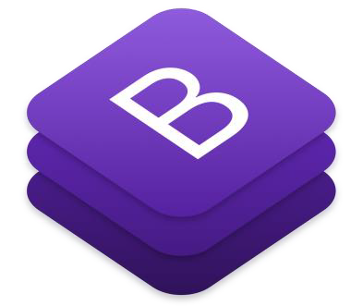

*FIGURA 19: ICONO DE BOOTSTRAP*

*FUENTE: ICONO DE BOOTSTRAP - BÚSQUEDA DE GOOGLE*

* **MICROSOFT VISIO 2013.** lo utilice para hacer los diferentes diagramas de mi sistema.



*FIGURA 20: ICONO DE MICROSOFT VISIO*

*FUENTE: ICONO DE VISIO - BÚSQUEDA DE GOOGLE*

* **DRAW.IO…** utilizado para crear los prototipos del sistema.

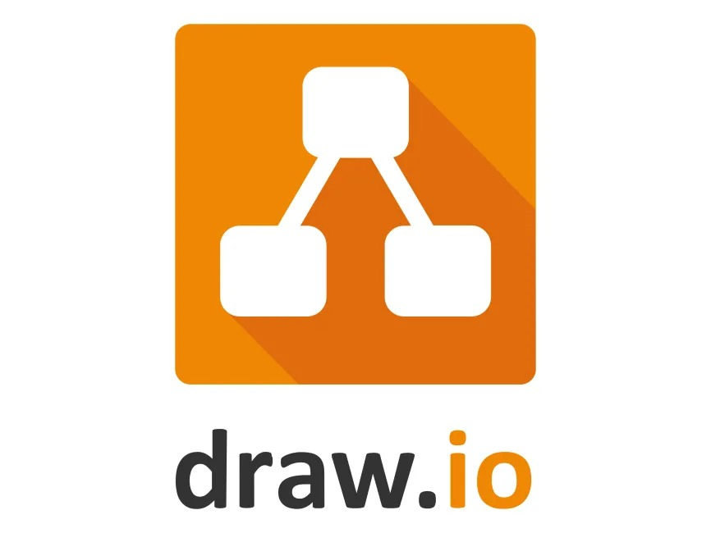

*FIGURA 21: ICONO DE DRAW.IO*

*FUENTE: ICONO DE DRAWIO- BÚSQUEDA DE GOOGLE*

* **PHP 8. 2**.. utilizado como lenguaje de parte del servidor del sistema.



*FIGURA 22: ICONO DE PHP*

*FUENTE: ICONO DE XAMPP - BÚSQUEDA DE GOOGLE*

* **GITHUB..**. utilizado para control de versiones y alojamiento del proyecto para control remoto.



*FIGURA 23: ICONO DE GITHUB*

*FUENTE: ICONO DE GITHUB- BÚSQUEDA DE GOOGLE*

***resumen***

|  |  |  |
| --- | --- | --- |
| # | ÁREA | HERRAMIENTA/TECNOLOGÍA |
| 1 | FrontEnd | HTML5 |
| CSS3 |
| Bootstrap 4/5 |
| JavaScript |
| 2 | BackEnd | PHP 7/8+ |
| 3 | Base de datos | MySQL (XAMP para desarrollador local) |
| 4 | Versionado | Git (repositorio local y remoto en Github) |
| 5 | Diseño/Diagramas | Draw.io (diagramas de BD, flujo, casos de uso) |
| 6 | Edición de código | Visual Studio Code |

**TABLA 18: *TECNOLOGÍAS UTILIZADAS***

### 3.6.3 ARQUITECTURA DEL SISTEMA

La aplicación sigue una arquitectura web cliente-servidor tradicional, donde:

El navegador del usuario solicita páginas al servidor.

El servidor (PHP) procesa la solicitud y responde generando HTML dinámico.

El contenido visual se apoya en Bootstrap para diseño responsivo y experiencia de usuario profesional.

La base de datos MySQL centraliza toda la información del negocio.

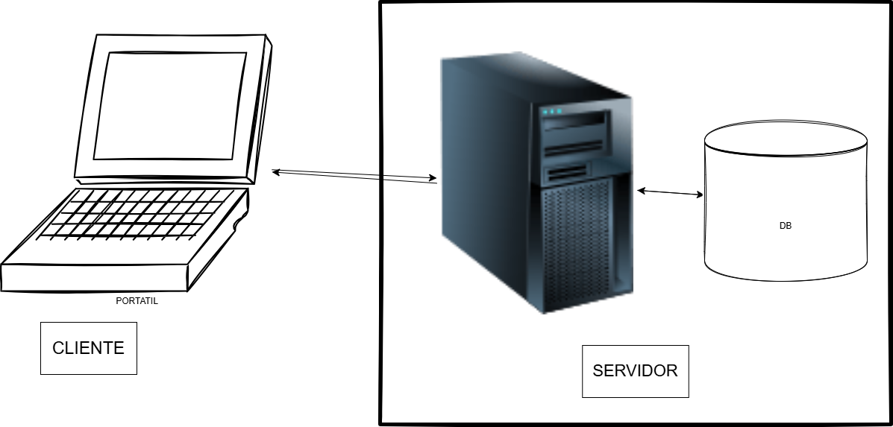

***FIGURA 24: ARQUITECTURA DEL SISTEMA***

*FUENTE: PROPIA*

### 3.6.4 ARQUITECTURA DE LA IMPLEMENTACIÓN

La arquitectura cliente-servidor constituye un paradigma fundamental en los sistemas de comunicación distribuidos, en el cual se establece una interacción estructurada entre múltiples dispositivos informáticos interconectados a través de una red. Este modelo se caracteriza por una división clara de roles: el **cliente** actúa como entidad solicitante de servicios, mientras que el **servidor** asume la función de proveedor de dichos servicios.

En este contexto, la operación se basa en un esquema de peticiones y respuestas. El cliente envía solicitudes específicas —ya sean de acceso a información, procesamiento de datos o ejecución de operaciones— y el servidor responde satisfaciendo dichos requerimientos de forma eficiente y segura. Esta separación funcional permite optimizar los recursos disponibles, mejorar el rendimiento del sistema y facilitar la escalabilidad, consolidándose como un modelo arquitectónico esencial en el desarrollo de aplicaciones distribuidas y sistemas informáticos modernos.

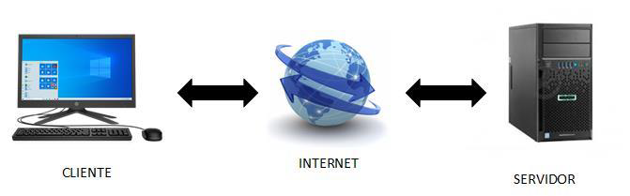

***FIGURA 25: ARQUITECTURA DE IMPLEMENTACION***

*FUENTE: PROPIA*

### 3.7 ESTUDIO DE FACTIBILIDAD DEL PROYECTO

El estudio de factibilidad representa una etapa preliminar crítica en el desarrollo de cualquier sistema informático, ya que permite analizar la viabilidad del proyecto desde diversas perspectivas —técnica, operativa y económica— con el propósito de garantizar que los recursos invertidos respondan eficazmente a las necesidades del entorno en el cual se implementará la solución. En el presente trabajo, se ha llevado a cabo un análisis riguroso de estos tres aspectos fundamentales para determinar la posibilidad real de desarrollar e implementar una aplicación web destinada a optimizar la gestión integral de una carpintería.

### 3.7.1 FACTIBILIDAD TÉCNICA

La factibilidad técnica se centra en la evaluación de los recursos tecnológicos disponibles en el entorno de implementación —en este caso, la carpintería— así como en la identificación de los requerimientos técnicos necesarios para el funcionamiento eficiente de la aplicación web propuesta.

* Durante la etapa de diagnóstico, se constató que la carpintería cuenta con una infraestructura informática básica pero funcional, incluyendo acceso estable a internet, así como 4 equipos de escritorio con especificaciones técnicas aceptables para ejecutar sistemas web mediante navegadores modernos. No obstante, para garantizar un funcionamiento fluido del sistema en todos los puestos de trabajo, se recomienda ampliar el equipamiento mediante la adquisición de al menos cuatro computadoras adicionales, con las siguientes especificaciones mínimas.

Asimismo, será necesario contratar un servicio de **hosting web profesional** con soporte para tecnologías como PHP y MySQL, además de un dominio personalizado para facilitar el acceso al sistema desde cualquier ubicación con conexión a internet.

|  |  |  |  |  |
| --- | --- | --- | --- | --- |
| **EQUIPO** | **características** | **UNIDAD** | **(XAF)/U** | **TOTAL** |
| HP Envy Desktop TE01-4000 | Intel UHD Graphics 770,  Wi-Fi 6 y Bluetooth  Intel Core i7-13700, 32GB RAM, 1TB SSD, Windows 11 Home, Nightfall Black | 4 | 552,000 | 2,208,000 |
| Hostinger Business Web Hosting | 50 GB NVMe  **Sitios web permitidos**: Hasta 100  **Certificado SSL**: Incluido gratuitamente  **Dominio gratuito**: Incluido durante el primer año  **Cuentas de correo electrónico**: Hasta 100 (gratis por 1 año)  **Ancho de banda**: Ilimitado | unidad | 25.200 x 12 meses | **302.400** |
| **TOTAL, GENERAL** | | | | **2.510.400** |

**TABLA 22: *FACTIBILIDAD TÉCNICA***

### 3.7.2 FACTIBILIDAD OPERATIVA

Desde el punto de vista operativo, el sistema está diseñado para ser utilizado por el personal administrativo de la carpintería, incluyendo al encargado de recepción, al jefe de taller y al responsable de inventario. Para garantizar una correcta adopción del sistema, se ha planificado una jornada intensiva de capacitación, con una duración de **8 horas**, dirigida a los futuros usuarios.

Dicha formación será impartida por el desarrollador del sistema y abarcará los aspectos esenciales del uso de la plataforma, incluyendo: registro y gestión de clientes, control de pedidos, administración de proveedores, actualización del inventario y generación de reportes. Posteriormente, se entregará un **manual de usuario impreso y en formato digital**, que contendrá instrucciones detalladas y ejemplos prácticos para facilitar la comprensión y autonomía en el uso del sistema.

Esta estrategia de acompañamiento formativo busca garantizar la correcta apropiación del sistema por parte de los operarios, promoviendo un proceso de transición tecnológica fluido y sin interrupciones en las actividades diarias de la carpintería.

### 3.7.3 FACTIBILIDAD ECONÓMICA

En términos económicos, se ha estimado que los costos asociados al desarrollo e implementación de la aplicación web se mantienen dentro de los márgenes razonables para una microempresa como la carpintería objeto de este estudio.

|  |  |  |  |  |  |
| --- | --- | --- | --- | --- | --- |
| **ELEMENTO** | **DESCRIPCIÓN** | **CANTIDAD** | **UNIDAD** | **(XAF)/U** | **TOTAL** |
| maquinaria | Ordenadores | 4 | Unidades | 520.000 | **2.860.000** |
| Hostinger Business Web Hosting | 1 | unidad | 25,200 x 12 meses | **302.400** |
| Recursos humanos | programador | 90 | Horas | 90.000 | **810.000** |
| **TOTAL, GENERAL** | | | | | **3.192.000** |

**TABLA 23: *FACTIBILIDAD ECONÓMICA***

### 3.8 EXPLICAR LOS PROTOTIPOS DE FORMULARIOS

### 3.8.1 VISTA PRINCIPAL SIN CONFIGURACION

Esta vista es la primera que aparece cuando el sistema aún no ha sido configurado ni personalizado con los datos básicos de la empresa. Su función principal es informar al usuario que el sistema está en estado inicial y no está listo para operar plenamente. Desde aquí, se invita al usuario administrador a iniciar el proceso de configuración mediante un botón visible, que redirige a la página de ajustes donde se pueden definir datos esenciales como el nombre de la empresa, misión y otros parámetros iniciales.

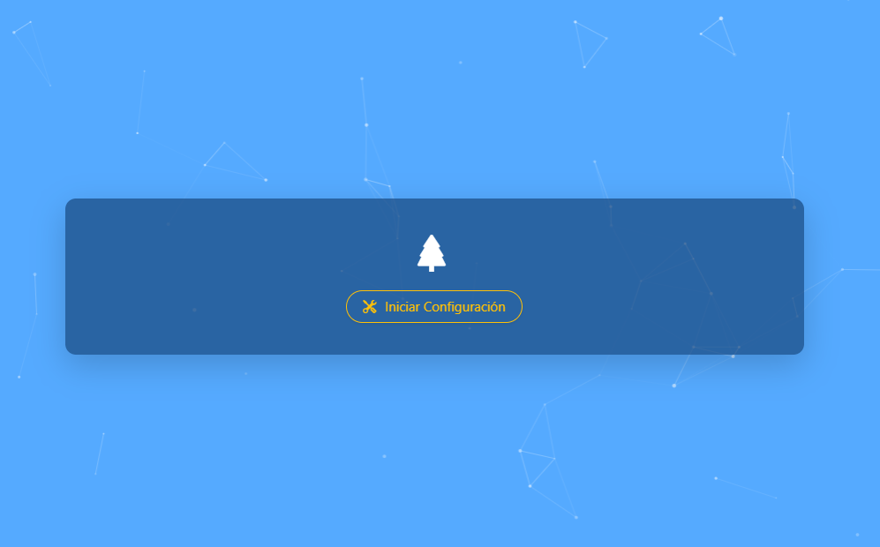

***FIGURA 26: INICIO DE CONFIGURACIÓN DEL SISTEMA***

*FUENTE: PROPIA*

### 3.8.2 FORMULARIOS DE CONFIGURACIÓN INICIAL EN PASOS

Esta vista es un asistente dividido en tres pasos secuenciales que guían al usuario administrador para realizar la configuración inicial del sistema de forma organizada y progresiva:

### Paso 1: Formulario de configuración de la Empresa

Permite ingresar datos básicos y esenciales de la empresa, como nombre, dirección, teléfono, correo, IVA, moneda, así como subir el logo y una imagen representativa. También se registran textos importantes como la misión, visión e historia. Estos datos configuran la identidad básica del sistema.

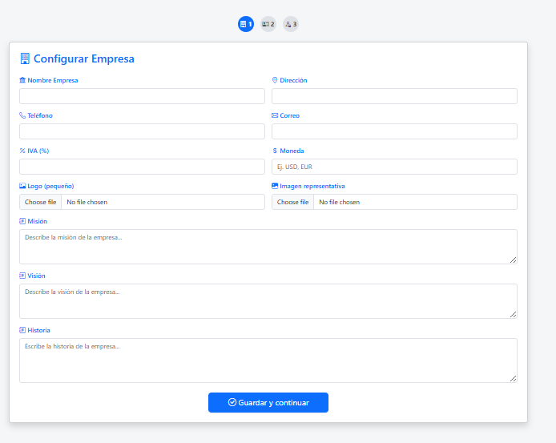

***FIGURA 27: FORMULARIO DE REGISTRO DE NUESTRA ENTIDAD***

*FUENTE: PROPIA*

### Paso 2: Formulario de registro del Primer Empleado

Facilita la creación del primer empleado, capturando información personal y laboral relevante como nombre, apellido, fecha de nacimiento, código, género, teléfono, dirección, email, horario de trabajo y fecha de ingreso.

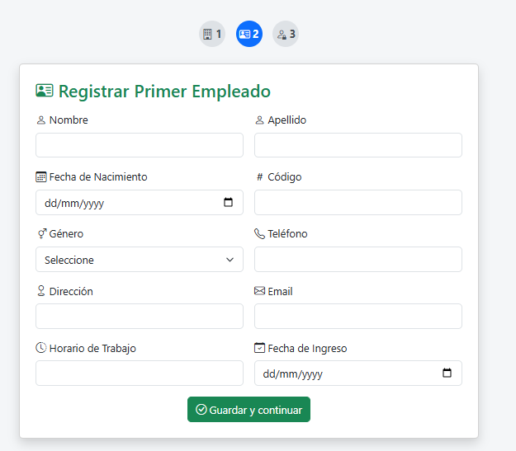

***FIGURA 29: FORMULARIO DE REGISTRO DEL PRIMER EMPLEADO***

*FUENTE: PROPIA*

### Paso 3: Formulario de creación de Usuario del Empleado

Finaliza el proceso creando un usuario vinculado al empleado registrado para acceder al sistema. Se definen credenciales (usuario y contraseña), se puede subir una foto y seleccionar el empleado asociado para establecer la relación entre usuario y empleado.

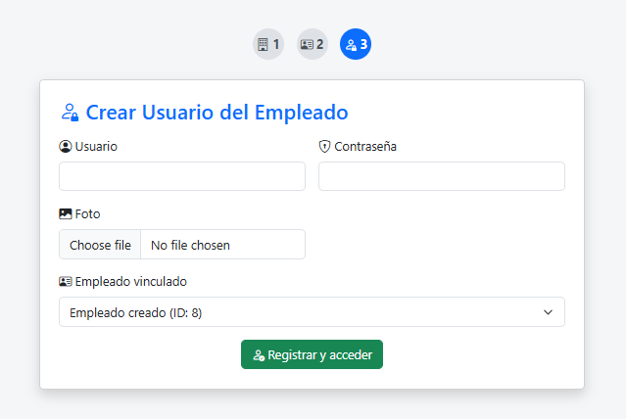

***FIGURA 30: FORMULARIO DE REGISTRO DEL PRIMER USUARIO***

*FUENTE: PROPIA*

### 3.8.2. FORMULARIO DE INICIO DE SESION

Esta pantalla permite que el usuario inicie sesión eligiendo primero su tipo: **Personal Interno** o **Cliente**.

En móviles, la imagen y el formulario se muestran juntos; en pantallas grandes, están en dos columnas.

* Según el tipo seleccionado, el formulario muestra los campos correspondientes:
  + Personal: correo y contraseña.
  + Cliente: código de cliente.
* Los campos son obligatorios y tienen iconos para facilitar su identificación.
* Hay un enlace para volver a la página de inicio.

El diseño es responsivo, claro y fácil de usar para los dos tipos de usuario.

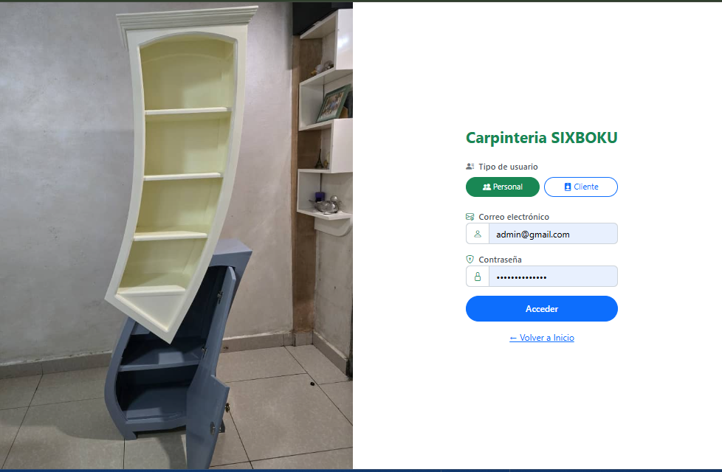

***FIGURA 31: INICIO DE SESION AL SISTEMA***

*FUENTE: PROPIA*

### 3.8.3 Formulario de Contacto

El formulario de contacto permite a los clientes comunicarse con la carpintería para realizar consultas o solicitar presupuestos. Incluye campos para nombre, correo electrónico, teléfono y mensaje. Los campos obligatorios están validados para asegurar datos correctos.

El botón azul "Enviar Consulta" envía la información al servidor, donde se procesa y almacena. Además, se ofrece un acceso directo a WhatsApp mediante un botón flotante, facilitando la atención rápida desde dispositivos móviles.

Este formulario mejora la comunicación entre clientes y la empresa, integrando herramientas digitales al modelo de negocio de la carpintería.

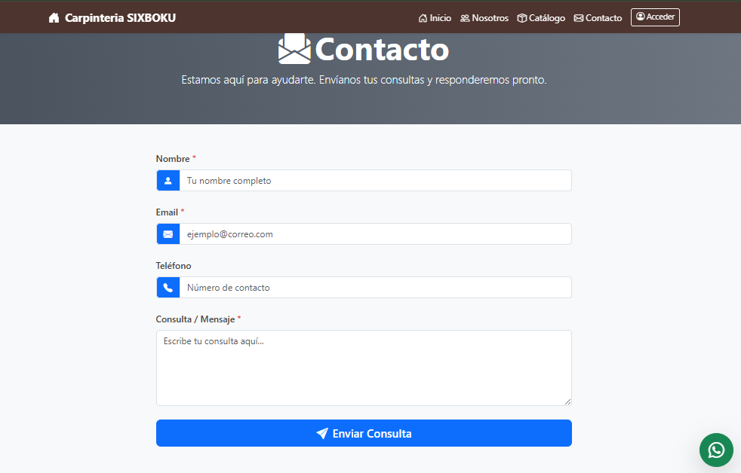

***FIGURA 32: FORMULARIO DE CONTACTO***

*FUENTE: PROPIA*

### 3.8.4 Formulario de Edición de Servicio

Este formulario permite modificar los datos de un servicio ofrecido por la carpintería. Incluye campos para editar el nombre, descripción, precio base, unidad de medida y un interruptor para activar o desactivar el servicio. El botón “Actualizar” guarda los cambios, mientras que el botón “Cancelar” redirige al listado de servicios.

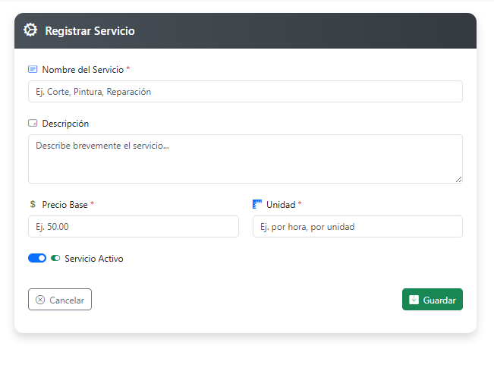

***FIGURA 33: FORMULARIO DE SERVICIOS***

*FUENTE: PROPIA*

### 3.8.5 Formulario de Registro de Cliente

Este formulario permite registrar nuevos clientes en el sistema de gestión de la carpintería. Recoge información clave como el nombre completo, correo electrónico, teléfono, número de identificación personal (DIP) y dirección. Está diseñado con validaciones visuales y mensajes de error para asegurar la calidad de los datos ingresados. El botón "Guardar" envía la información, y el botón "Volver" permite regresar al listado sin realizar cambios.

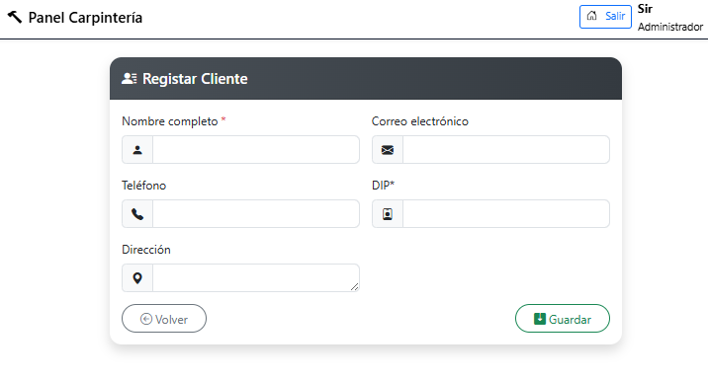

***FIGURA 34: FORMULARIO DE CLIENTE***

*FUENTE: PROPIA*

### 3.9 FUNCIONES DE LOS INTERFACES DEL SISTEMA O LA RED (GUI)

En este apartado, vamos a describir cómo interactúa el usuario con el sistema a través de la interfaz gráfica (GUI), resaltando aspectos como:

* Diseño visual general (uso de Bootstrap, colores, estructura)
* Facilidad de navegación
* Menú principal o dashboard
* Ejemplos de pantallas: gestión de clientes, inventario, ventas, órdenes de trabajo, etc.
* Comodidad y usabilidad para el usuario final

# PARTE FINAL

## CAPÍTULO IV: CONCLUSIONES

Durante el desarrollo de este trabajo se identificó una realidad concreta y común en muchas pequeñas y medianas empresas: la necesidad urgente de contar con herramientas tecnológicas que acompañen su crecimiento y permitan una gestión más organizada, eficiente y profesional. En particular, se abordó la problemática de una carpintería en expansión, cuya operativa diaria comenzaba a verse limitada por el uso de métodos tradicionales como agendas físicas y aplicaciones de mensajería informal, lo cual generaba desorden, pérdida de información y dificultades en la atención al cliente.

A partir de este diagnóstico, se propuso y materializó una solución web personalizada que no solo resolviera los problemas actuales, sino que estuviera preparada para acompañar el crecimiento futuro del negocio. El sistema desarrollado permite centralizar y gestionar de manera clara y sencilla los distintos procesos clave: clientes, proveedores, productos, materiales, servicios, cotizaciones, ventas, compras, inventario y órdenes de trabajo.

Más allá del aspecto técnico, este proyecto demuestra que **la tecnología puede ser una aliada poderosa incluso en entornos donde tradicionalmente no se ha utilizado**. Su implementación no solo mejora la eficiencia interna, sino que eleva la imagen del negocio, transmite mayor confianza a los clientes y permite a los trabajadores enfocarse en lo que realmente importa: ofrecer un servicio de calidad.

El sistema fue diseñado con un enfoque humano, entendiendo que no todas las personas tienen formación técnica, por lo que se priorizó la facilidad de uso, la claridad visual y la adaptabilidad. Asimismo, se emplearon recursos tecnológicos accesibles y sostenibles, evitando gastos innecesarios y permitiendo que la solución pueda mantenerse y escalarse sin depender de grandes inversiones.

Este trabajo es un ejemplo de cómo desde la informática se puede generar un **cambio significativo y tangible en la vida laboral de las personas**, brindando orden, tranquilidad y proyección a negocios familiares o emprendimientos que desean seguir creciendo. La tecnología no debe ser un lujo, sino una herramienta al alcance de todos. Y este proyecto es prueba de ello.

## CAPÍTULO V: RECOMENDACIONES

A partir del desarrollo e implementación de esta solución web, se proponen las siguientes recomendaciones para garantizar su continuidad, mejora y máximo aprovechamiento:

1. **Escuchar activamente al usuario final**: Es fundamental mantener un canal de comunicación fluido con quienes utilizan el sistema día a día. Sus experiencias, sugerencias y dificultades son clave para identificar áreas de mejora. La tecnología debe adaptarse a las personas, no al revés.
2. **Actualizar y ampliar progresivamente el sistema**: Se recomienda considerar futuras expansiones de módulos, como control de pagos pendientes, facturación electrónica o reportes estadísticos automatizados, siempre en función de las necesidades reales del negocio y la evolución de su operativa.
3. **Capacitación y acompañamiento continuo**: Aunque el sistema fue diseñado para ser intuitivo, es esencial brindar capacitaciones periódicas, especialmente ante la incorporación de nuevas funcionalidades o personal. La confianza en el uso de la herramienta asegura su adopción plena.
4. **Mantenimiento preventivo y respaldo diario**: Para evitar pérdidas de información, se sugiere implementar rutinas de mantenimiento básico en los dispositivos utilizados y realizar respaldos periódicos de la base de datos. Estos simples hábitos pueden prevenir consecuencias costosas.
5. **Cuidar el valor del proyecto a largo plazo**: Esta solución representa una inversión estratégica para la carpintería. Por ello, es importante que los responsables del negocio lo valoren como tal, destinando tiempo, atención y pequeños recursos para su correcta conservación y evolución.

En definitiva, este proyecto demuestra que **el acceso a una gestión digital no es exclusivo de grandes empresas**. Con decisión, compromiso y soluciones adecuadas, cualquier emprendimiento puede beneficiarse del orden, la claridad y el control que ofrece una herramienta tecnológica bien aplicada. La invitación es a **seguir apostando por la mejora continua**, acompañando el crecimiento del negocio con sistemas que sumen valor humano y profesional.

## BIBLIOGRAFIA

- Laudon, K. & Laudon, J. (2020). Sistemas de información gerenciales.

- Pressman, R. (2014). Ingeniería del software.

McGraw-Hill. Sommerville, I. (2011). Software Engineering.

Addison-Wesley. - Coyle, J.J. et al. (2016). Supply Chain Management: A Logistics Perspective. Cengage Learning.

1. Fuente:<https://urbest.io/blog/es/los-objetivos-de-la-digitalizacion/#:~:text=El%20objetivo%20de%20las%20herramientas,%2C%20aprobar%20a%20distancia>...
2. Fuente:<https://www.redalyc.org/journal/3783/378365834007/html/#:~:text=La%20informatizaci%C3%B3n%20se%20caracteriza%20por,sociedad%20(Yusupov%2C%202007)>....
3. Fuente: <https://concepto.de/dato-en-informatica/#ixzz7vxroAwUS>
4. Fuente: <https://concepto.de/base-de-datos/#ixzz7vxwt9Bpp>
5. Fuente: <https://www.raullg.com/que-es-electron-js/>...
6. Fuente: bootstrap - Buscar con Google
7. Fuente: Página web - Wikipedia, la enciclopedia libre
8. Fuente: World Wide Web - Wikipedia, la enciclopedia libre
9. Fuente: ¿Qué es un diagrama de flujo y cómo hacerlo? [2022] • Asana
10. Fuente: IBM Documentation
11. Fuente: ¿Qué es un diagrama de flujo? | Lucidchart
12. Fuente: PHP: ¿Qué es PHP? - Manual
13. Fuente: Microsoft Office - Wikipedia, la enciclopedia libre
14. Qué es jQuery y sus características | OpenWebinars
15. Fuente: ¿Qué es JavaScript? - Aprende desarrollo web | MDN (mozilla.org)
16. Fuente: Bootstrap: ¿qué es, para qué sirve y cómo instalarlo? (rockcontent.com)
17. Fuente: Introducción al CSS: qué es, para qué sirve y otras 10 preguntas frecuentes (hubspot.es)
18. Fuente: Qué es HTML (desarrolloweb.com)
19. Fuente: Qué es Visual Studio Code y qué ventajas ofrece | OpenWebinars
20. Fuente: Figma: qué es y cómo funciona | (pixartprinting.es)
21. Pressman, R. S. (2014). *Ingeniería del software: Un enfoque práctico* (7.ª ed.). McGraw-Hill.
22. Fuente: ¿Qué es SQL? - Explicación de lenguaje de consulta estructurado (SQL) - AWS (amazon.com)
23. Fuente: XAMPP - Wikipedia, la enciclopedia libre
24. Fuente: phpMyAdmin: ¿qué es y cómo usarlo? | Arsys
25. Fuente: ¿Qué es una aplicación web? - Explicación de las aplicaciones web - AWS (amazon.com)